轻资产不是把成本和风险转给别人，总部、合伙人、供应商和客户分别能获得什么价值｜云上订货系统
批发企业减少自有仓、人手和预先买断的库存，账面资产可以很快变轻；客户却不会因此降低对现货、准时交付、售后和稳定价格的要求。如果只是把库存压给供应商、把获客与配送压给区域合伙人，而总部继续拿走大部分收益，短期报表改善也难以换来长期合作。判断模式是否成立，要沿同一笔客户订单核对四方各自投入了什么、拿到什么、承担什么，以及损失出现时由谁处理，而不是只计算总部少雇了多少人。
先以一个区域、一个相对稳定的客户群和可控的商品组试点。总部负责规则与公共能力，合伙人负责当地客户和履约协调，供应商提供经核定的货品，客户按约定价格订货。谁是真实销售主体、谁持有货权、谁收款开票、谁承担退换货，必须由实际合同和业务事实确定；以下分工是经营核验框架，不因系统里有某个角色名称就自动成立。
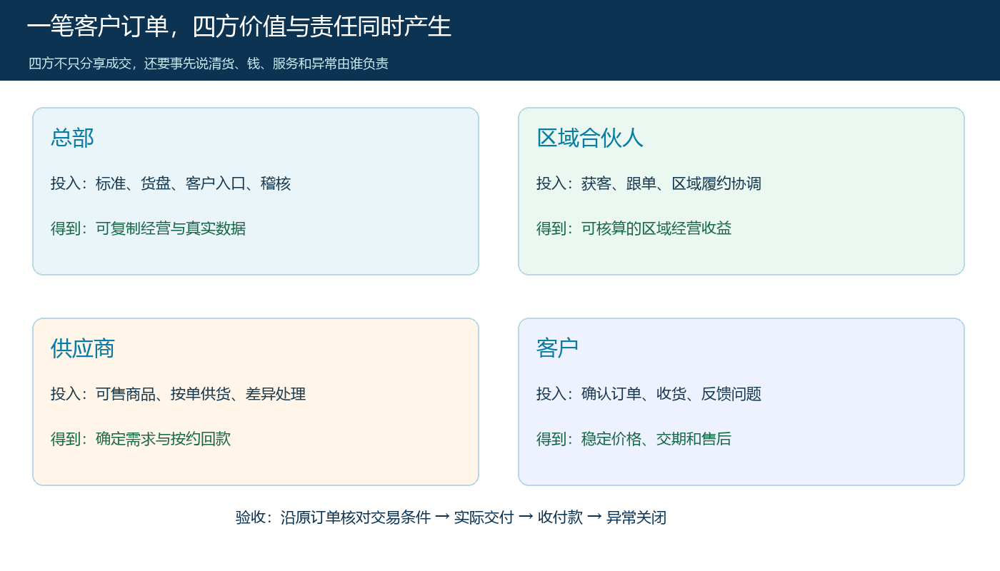
图1：从客户订单出发看总部、区域合伙人和供应商的投入与回报；四条关系都要能落到可查的业务记录。

总部获得的是可复制的经营能力，而非免费转移成本
总部不再替每个区域复制完整的销售、仓配和地推团队，可以把资源集中到商品准入、客户分层、统一品牌、订单规则、供给协调和经营分析。节省固定支出是真实价值，但它不是“退出责任”。客户把订单交给这个平台，依然期望商品与价格承诺稳定；伙伴解决不了跨区货源、结算争议或重大投诉时，最终仍需要总部制定规则并协助收口。总部要投入产品运营、服务质检、对账和伙伴赋能，不能把这些新增费用漏出轻资产测算。
老板可先用同一客户群、同一商品组做一张变化表：旧模式的获客费、仓租、人力、资金占用和售后损失分别是多少；新模式由总部实际支付的技术、运营、客服与管理成本是多少；客户净成交、复购和投诉有没有改善。集团内部向伙伴收取的服务费，在单主体账上是收入，在四方合计评价时却不能代替外部客户带来的新增价值。更不能用“库存移到供应商账上”掩盖供货不稳、滞销退回或账期延长带来的风险。
总部需要保留可核对的规则，而不是直接替伙伴控制每笔交易。商品能否卖给某一类客户、价格能否越过底线、订单由谁受理、超期谁接手，应当有版本与生效范围。客户指定价页面可以证明系统能为特定客户记录售价，但图中的演示价格既不是本模式的合理毛利，也不能反推合伙人的收益；收益要再结合采购成本、配送与售后费用、合同约定核算。
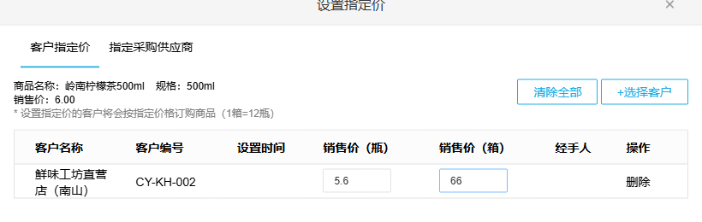
图2：指定价属于可查的客户交易条件；总部核对其适用客户和生效版本，再核算伙伴能否在该价格下持续服务。

合伙人要有可经营的空间，也要看得到净收益
区域合伙人投入的是当地客户关系、拜访、订单跟进、异常协调，有的还投入仓位、车辆或垫资。只承诺“按订单提成”并不足以吸引有能力的人：如果客户归属随时被改、总部临时压价、爆单时的配送成本无人承担，伙伴表面有销售额，净收益可能为负。签约前应把区域、客户归属、可经营货盘、报价权限、交付责任、结算周期、退货扣回和退出交接逐项谈清。对已经有历史客户的区域，还要明确原客户与新客户的归属口径，避免两边都把同一订单计入自己的业绩。
经营账不能只算提成。以一组样本订单为例，先取客户实付且未退的净成交，核对伙伴按协议应得的服务或销售收益，再减去其实际承担的地推、拣配、配送、坏账及售后成本，最后看回款与结算时间差。如果奖励在下单时预付，客户退货后却无法按原单冲回，伙伴和总部的账都会虚高。反过来，若伙伴持续先垫运费和客户账期，名义收益虽高，也可能撑不过现金周转。试点至少留下一笔正常订单和一笔退货订单，按原单追到最终收益。
总部与伙伴的关系应由可复用的规则支撑。设立例外审批：大客户跨区、临时特价、超额授信、改履约方，都要先记录原因、批准人和生效订单，再让系统执行；不能月底根据谁声音大来改客户归属。伙伴退出时，未完订单、客户承诺、库存、应收、售后和资料权限分开交接，不得只删除账号。这样伙伴知道投入能够沉淀，客户也不会因为人员离开而失去服务。
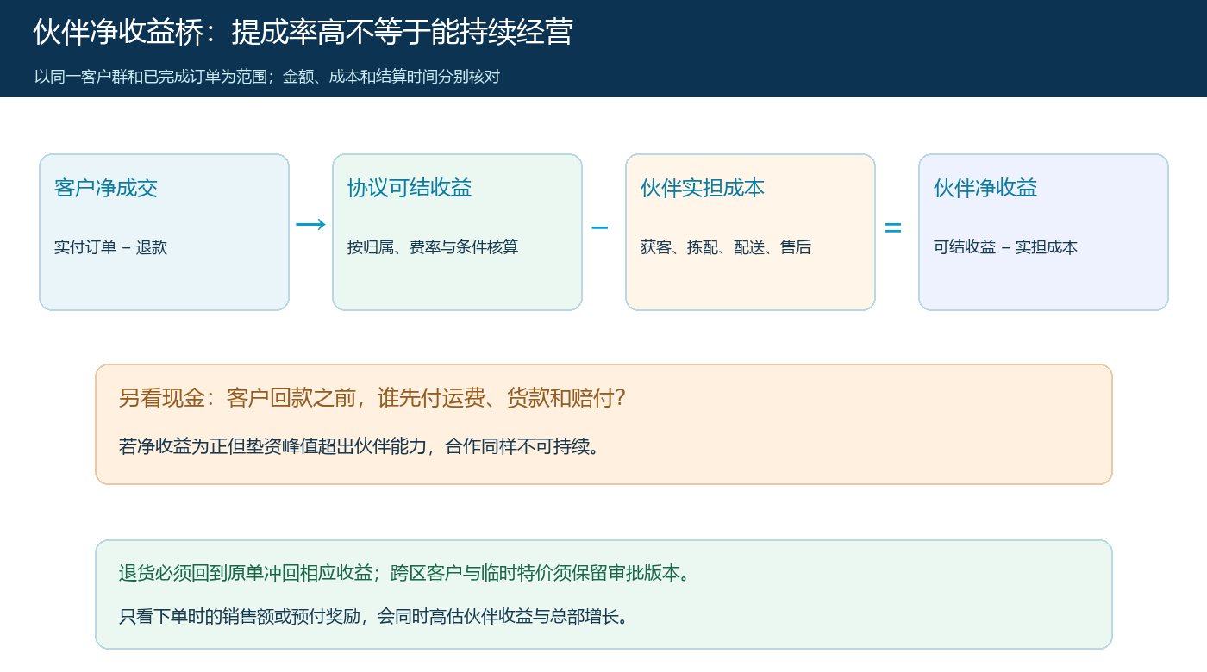
图3：伙伴价值要从净成交扣除真实承担的经营成本，并另看现金垫付；提成率不能替代这两项判断。

供应商获得可执行的需求，而不是被动接收库存压力
供应商愿意参与的前提是需求更可预测、订单信息更完整、交货与结算规则更明确。总部可以把多个区域的真实订货需求汇总，提前分享品类、规格、区域和交期变化，但“预测”不能冒充已确定采购订单。对供应商真正有用的是：哪些订单已经由客户确认，哪些还在询价；承诺送达的地址与时间是什么；缺货可否替代；退货由谁检验；何时依据签收和差异单结算。按这些事实排产或备货，供应商才有机会降低盲目铺货与反复沟通的成本。
履约可以由供应商直送、送区域仓，或先入总部仓后再配送，但每种路径都应标明货权和异常责任。比如客户订10箱，只收到8箱：如果合同约定供应商直送，就要保留供应商发货、客户签收、差异确认以及补发或退款的原始记录；不能把平台显示“已发货”当作完成。若因系统只追踪订单总状态而没有分批明细，就应通过可追溯单据补齐，不应假称系统已自动完成每一环节。供应商的账同样要从已确认交付量出发，扣除退货、短交和约定费用，核对应收与实际到账日。
伙伴或商家资料界面可用于核对经营主体、经营范围和商品发布权限是否建立，但界面“已启用”只说明资料状态；实际供货资格、合同和结算约定仍需独立确认。总部应按实际履约记录比较供应商，而不是按上架SKU数量排位。若客户复购上升却伴随短交、损坏和退款争议增加，供应商并未获得健康的稳定需求，客户也没有得到可信赖的供给。
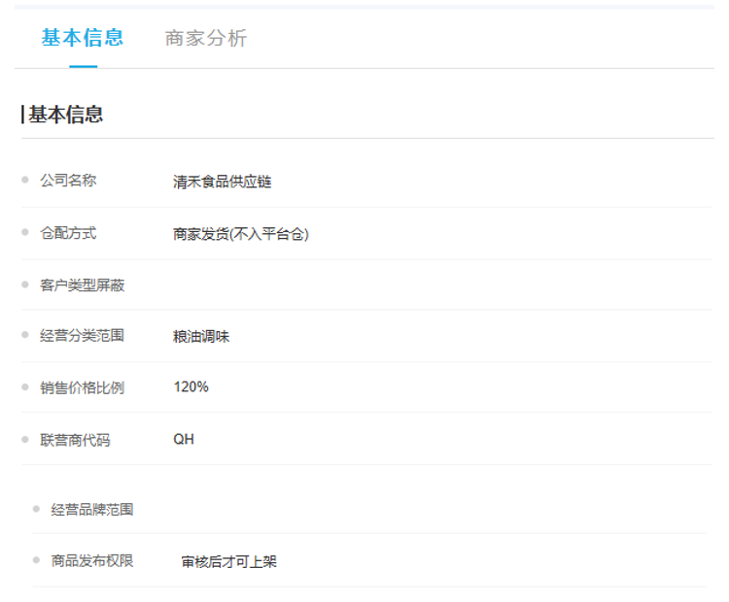
图4：管理端资料展示商家名称、经营范围、商品发布权限等字段；实际结算与交付仍须沿合同和业务单据验证。

客户得到的是有确定性的供货和统一售后
客户并不关心总部的资产负债表变轻了多少。他们关心能不能看到适合自己的商品和价格，下单后有人确认，到货是否与承诺一致，少货或退货时找谁。轻资产模式如果让客户在总部、合伙人、供应商之间反复解释同一问题，就是把企业节省的协调成本转嫁给客户。订货入口可以统一，但销售主体、配送承诺、发票与售后联系必须在交易前讲清。不能因为同一个商城承接订单，就让客户误以为不同主体的交易条件完全一致。
新模式初期，先观察一批真实客户从注册、选品到首单和第二次订货的路径。客户没有下单，原因可能是没看到适用品、价格不合适、缺货、配送不可达，也可能是销售没有解释账期；不能笼统归为“客户不活跃”。管理端的未下单分析能按客户类型、区域和所属员工定位样本，但它并不自动给出原因。区域伙伴应跟进这些客户并记录具体阻碍，总部根据共性问题修订货盘和规则，供应商用实际缺货数据改进供给。

图5：系统能筛出尚未形成订单的客户；是否是价格、货盘、交付或跟进问题，需要回访与交易记录交叉验证。
客户价值还要看售后的一致性。假设订单由伙伴接入、供应商直送，客户收货后发现破损，客户只应按公布的入口提交问题；后台再按合同拆分取证、赔付与补发责任。服务时限、联系岗位和退款路径要事先明确。客户可能最终得到退款，但若连续两次需要自己联系三方，复购就会下降。试点验收不能只看首次下单数，至少要把准时交付、完整签收、异常关闭时长和复购一起看。

用同一笔订单检验四方价值是否同时成立
做一笔穿透式复盘，别把四张各自漂亮的报表拼在一起。先选一个区域的代表性订单，锁定客户、商品、报价版本和销售主体；随后沿原订单查看采购或供货安排、实发与签收、客户付款、供应商结算、伙伴收益及售后。每一步只记录实际发生的单据、金额和时间，不把尚未到账的应收记成现金，不把待处理的退货记成已完成交付。正常单之外，再查一笔缺货、短交或退货单，看责任能否在约定时间内回到原单并影响后续结算。
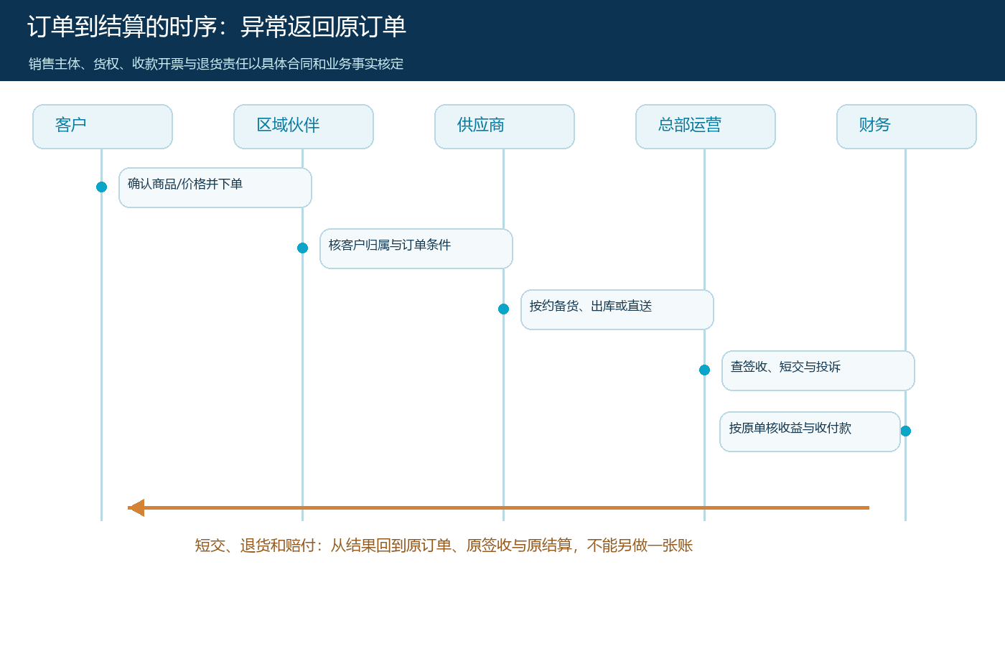
图6：客户下单、伙伴跟进、供应商履约、总部稽核、各方结算沿同一订单串联；短交与退货返回原单处理。
复盘时分别回答四个问题。总部：剔除新增加的运营与风控成本后，单位客户群带来的净贡献是否改善，资金占用有无真正下降？伙伴：扣除获客、配送、售后及垫资后，是否有稳定的可兑现收益？供应商：预测转成了多少按期、足量交付的有效订单，结算差异和拖欠是否在可承受范围？客户：可购货盘、价格、交期与售后是否比原来更可预期？任何一方连续几轮为其他方承担无补偿的成本，模式都不能以“总部减员成功”宣告完成。
指标口径要提前冻结。净成交用实付并扣除退款的客户订单；履约用客户签收与差异确认，不用单方发货数；伙伴收益用合同口径下可结算金额扣除伙伴实际承担成本；供应商回款看银行到账或双方认可的核销记录；客户复购要按同一批客户追踪，不能以大量新注册冲淡流失。系统可连接客户、价格、订单、发货、退货及往来记录，却不会替企业自动判定合同权责，更不能用统计看板代替经营判断。表格缺字段时，先补可追溯来源与责任人，而不是在月底估一个比例。
扩围前设置停止条件：合作主体或收款主体说不清、客户投诉无人接、连续短交未补、伙伴收益长期为负、供应商欠款超过协议、订单与退货无法回查原记录，遇到任一项先暂停新区域复制。把未完订单服务好、差异结清、规则修正，再用新样本验证。真正的轻资产经营，是总部用标准与数据降低重复投入，伙伴凭区域经营获得正向回报，供应商凭明确需求降低不确定性，客户获得稳定交易体验；四方可持续，规模增长才不是风险的接力转移。

试点负责人可以直接使用的验收清单
第一周确认主体与承诺：把参与方合同、客户归属、价格版本、货权、收款开票、退货责任及未完订单交接表并排核对，任何悬空项先指定负责人。第二周运行小样本：选一组有代表性的商品和客户，保留正常、短交、退货三类订单，从下单到到账记录每次交接的原始单据。第三周看质量而非总量：把客户复购与投诉、伙伴净收益和垫资、供应商按期足量交付与回款、总部真实运营成本放在同一时间窗比较。最后由实际经营和财务负责人判断是否扩围；合同、税务、用工与信用边界由相应专业人员另行核定。未满足的条件写成整改项和再次验证日期，不用“平台已上线”代替试点验收。

